2026年暑期疗休养租车业务项目
电子竞价

本次项目预算控制价格： 14000 元

序号 | 服务项目名称 | 采购需求 | 数量 | *总价
1 | 大巴车租车服务 | 见下要求 | 单个行程两台车，各来回两趟，共四趟
 |  |  | *人民币大写：

报价要求（有特殊要求由项目负责人自行增加）：
1、时间：8月3日去，8月7日回。
2、地点：淮南—池州石台，池州石台—淮南
3、车况要求： 55座（提供车辆外观及内饰图片）
4、车内提供矿泉水；8月3日早上洞山公园集合出发，送到石台金帆万源国际酒店，7日从石台指定地点接人，回淮南。
5、本次参与竞价的服务单位需熟读以上要求。按总预算价格控制量报价格。以符合要求的最低价格为中标服务单位。

报价单位承诺：
我单位已熟知报价要求及附件里所陈述的内容。承诺完全遵照要求执行报价，所提供的商品完全符合国家现行法律法规及贵方的要求，全部产品合格。价格及商品规格技术参数一经确认成交不再更改。
*报价单位： (*加盖公章)
*法人代表： *联系方式：
授权委托人： 联系方式：

年 月 日

★★★★★供应商请仔细阅读此流程★★★★★
电子竞价项目操作流程
- 供应商需登录http://cggl.hnuu.edu.cn/进行实名认证注册方可获取报名资格（注册的供应商必须及时完善资料，上传社会信用代码证，企业诚信承诺书，否则视为无效竞价）。
详情请参考http://cggl.hnuu.edu.cn/Info/detail/id/771.html
- 注册完毕后可登录【网上竞价系统】进行报名,报名成功后方可显示竞价页面。
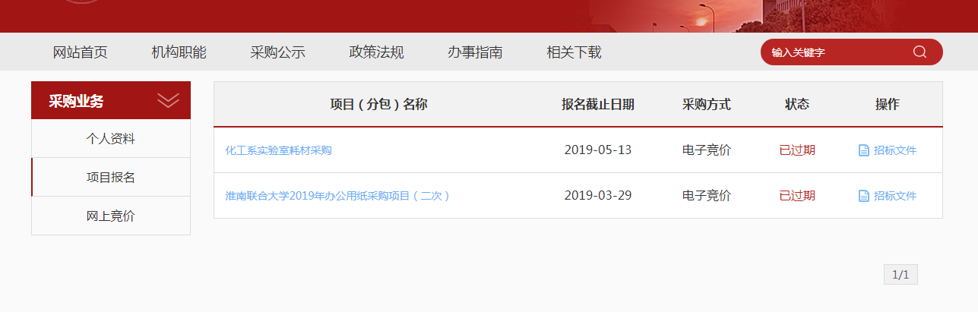
★项目报名后，从操作栏下载招标文件（询价报价明细文件）并仔细阅读后，点击下面的“网上竞价”按钮开始竞价操作。
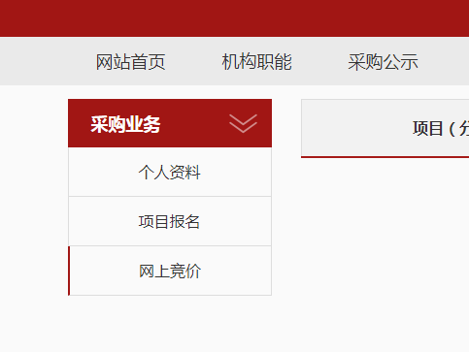
- ★竞价过程，除了在系统内填报标的总金额，还需要将下载的询（报）价明细表进行明细填报。明细报价表中标注*号红色字体行列，为必须填报。明细填报文件需加盖公章，以影印、扫描、拍照的格式上传。
- 填报金额必须保证大小写一致（大小写不一致时以大写为准），影印、扫描、拍照的文件中报价承诺签字及加盖公章部分必须保证清晰可见。

